2025- Год 80-летия Победы в Великой Отечественной войне

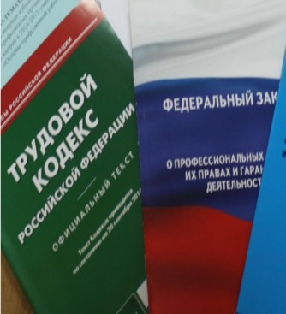  Правовая инспекция труда Профсоюза | КАЛУЖСКАЯ ОБЛАСТНАЯ ОРГАНИЗАЦИЯ  ОБЩЕРОССИЙСКОГО ПРОФСОЮЗА ОБРАЗОВАНИЯ  https://www.eseur.ru/kaluga/  Информационный листок №34  Особенности режима рабочего времени в жару

Сокращать ли рабочее время при работе в жару?
Информация Роспотребнадзора от 10 июля 2025 г.
Роспотребнадзор: если температура в рабочем помещении без кондиционера достигает 28,5°C, рекомендуется сокращать рабочий день на час; при повышении до 29°C - на 2 часа, а если помещение нагрелось до 30,5°C - на 4 часа. Аналогичные рекомендации ведомство выпускало и в прошлые годы. Однако с точки зрения закона последовать им работодатель не может даже при наличии у него такого желания.
Дело в том, что перечень случаев установления сокращенной продолжительности рабочего времени приведен в ст. 92 ТК РФ, и никаких упоминаний сокращения рабочего времени из-за повышенной температуры воздуха в нем не содержится. Данная статья также определяет, что иные случаи установления сокращенного рабочего времени могут предусматриваться федеральными законами. Возможности установления сокращенного рабочего времени в случаях, не предусмотренных законом, Трудовой кодекс не предполагает (см., например, ответы Роструда с портала "Онлайнинспекция.РФ").
Вместе с тем ни один федеральный закон не предусматривает введения сокращенной продолжительности рабочего времени в зависимости от температурных условий на рабочем месте. Ранее ряд санитарных правил и норм содержал требования относительно продолжительности пребывания на рабочих местах при определенных температурах, однако эти нормативные акты утратили силу.
Существуют утвержденные Роспотребнадзором 28.12.2010 Методические рекомендации MP 2.2.8.0017-10. В них содержатся в том числе и рекомендации по режиму работы в нагревающей среде. Однако эти рекомендации, во-первых, не обязательны для применения, а во-вторых, лишь предполагают чередование периодов работы в условиях повышенных температур с работой или отдыхом в условиях нормального микроклимата, а не сокращение продолжительности рабочего дня.
Заметим, что в Госдуму уже дважды вносились проекты поправок в статью 92 ТК РФ, призванные зафиксировать в ней право работника требовать сокращения рабочего дня из-за воздействия высоких температур. Однако оба они были отклонены (последний - 10 июля этого года).
На сегодняшний день допустимые величины параметров микроклимата на рабочих местах в помещениях, в том числе по температуре, приведены в п. 29 СанПиН 1.2.3685-21. Несоответствие условий труда работника этим показателям должно оцениваться в рамках специальной оценки условий труда и может являться основанием для признания условий его труда вредными (что, в свою очередь, может привести в том числе и к установлению ему сокращенной продолжительности рабочего времени). Однако сам по себе этот документ никаких ограничений по продолжительности рабочего времени работников в зависимости от показателей микроклимата на рабочих местах не содержит.
Полагаем, что, если работодатель осознает свою неспособность в конкретный период времени обеспечить соответствие показателей микроклимата на рабочих местах сотрудников требованиям санитарных правил, он может приостановить работы и объявить простой с соответствующей оплатой. Что, впрочем, опять же не является как таковым сокращением рабочего дня

Калужская областная организация Профсоюза работников народного образования и науки РФ

Тел.факс: 57-64-69, prokaluga40@mail.ru
Калуга, июль, 2025
https://www.eseur.ru/kaluga/

